Эволюция ShapeShift

С момента нашего создания в 2014 году нашей целью было расширение возможностей рынка цифровых активов в соответствии с принципами финансового суверенитета.

Семь лет назад мы стали пионерами бесконтактной торговли криптовалютами без пользовательских счетов и без хранения средств пользователей.

В 2017 году мы приобрели KeepKey, чтобы предоставить нашим пользователям удобное холодное хранение.

В 2018 году мы создали полный интерфейс для самостоятельного хранения криптовалют, включающий аппаратные кошельки KeepKey, Ledger и Trezor с интегрированной функциональностью торговли по цепочкам.

В 2019 году мы убрали все комиссии для держателей токена FOX.

В 2020 году мы приобрели Portis для дальнейшего участия в развивающейся экосистеме web3 dapp и выпустили мобильное приложение ShapeShift для самостоятельного хранения.

А в конце 2020 года мы начали интегрировать децентрализованные протоколы непосредственно в криптоплатформу ShapeShift, чтобы обеспечить неизменяемую, безграничную торговлю без посредников, устранив себя - и нашу предыдущую бизнес-модель - из этого процесса.

Эта эволюция позволила нам вернуть защиту и достоинство нашим пользователям, прекратив KYC и другие навязчивые практики финансового надзора. ShapeShift никогда не будет банком. Конечная цель была и остается: мир, где люди имеют возможность управлять своим финансовым будущим, не жертвуя своей конфиденциальностью и контролем правительственных и посреднических структур. Мир, где пользователи могут участвовать и исследовать новые добровольные формы финансовых инноваций.

*\*Нам стало ясно, что децентрализация - это единственный способ достичь безграничных, неизменяемых финансов. Поэтому децентрализация ShapeShift - это способ сохранить верность принципам, впервые заложенным Сатоши и в документе Bitcoin.\**

Начиная с сегодняшнего дня, наш процесс децентрализации будет происходить поэтапно:

Это означает, что ShapeShift со временем перейдет на полностью открытый исходный код.

Это означает, что ShapeShift демонтирует всю свою корпоративную структуру таким образом, чтобы уважать наших акционеров и расширять возможности наших сотрудников.

Это означает, что право собственности и управление будущим ShapeShift перейдет к широкому и децентрализованному сообществу держателей токенов FOX, начиная с сегодняшнего дня.

Насколько нам известно, еще ни одна компания не децентрализовывала себя до такой степени. Это новый путь, который, как мы надеемся, вдохновит и других.

С большим энтузиазмом и благодарностью к многочисленным первопроходцам вокруг нас мы начинаем следующий этап пути ShapeShift.

Мы начинаем этот новый этап с позиции силы. С 2014 года ShapeShift выросла до поддержки широкого сообщества пользователей и облегчила огромное количество криптовалютных транзакций (по состоянию на конец мая 2021 года):

Мы постоянно развивались, чтобы предложить пользователям доступ к ряду широко востребованных, инновационных услуг и возможностей без трения:

Торговля через агрегацию 0x DEX с лучшими доступными ставками

Межцепочечные свопы, включая обмен BTC на ETH, благодаря интеграции THORChain.

Зарабатывайте проценты, предоставляя ликвидность FOX и ETH на Uniswap V2

Полностью без хранения, включая наш безопасный программный кошелек

Доступен с KeepKey и большинством известных аппаратных кошельков, включая Ledger и Trezor

Быстро и конфиденциально, не требуя наличия счета или KYC.

Суперсила FOX: Управление

Токен FOX всегда был нашим способом предоставить дополнительные преимущества тем, кто поддерживает платформу и сообщество ShapeShift (начиная с отсутствия торговых сборов в 2019 году). Теперь FOX становится всей структурой управления и владения проектом.

Со временем управление всей платформой ShapeShift с открытым исходным кодом перейдет к владельцам FOX. Это будет процесс, в котором принятие решений перейдет от полностью централизованной структуры акционеров/совета директоров ShapeShift сегодня к полностью децентрализованной структуре сообщества/токенов в будущем.

Держатели FOX в конечном итоге будут управлять всеми важными решениями проекта. Это включает в себя управление ShapeShift DAO - новой казной DAO, обеспеченной более чем 240 000 000 токенов FOX (24% всех FOX).

Какие типы решений может контролировать руководство ShapeShift DAO в будущем?

Какие протоколы и активы интегрировать.

Как тратить или инвестировать средства в ShapeShift DAO, например:

* Финансирование инициатив сообщества, таких как добыча ликвидности, Rainfall, FOX Fuel и FOX rewards или других новых инициатив.
* Какие продукты или услуги создавать.
* Наем подрядчиков для создания этих продуктов или услуг (и выбор нанятых).
* Добавлять или изменять плату за использование интерфейса ShapeShift (в настоящее время ShapeShift не добавляет плату, но имеет возможность включить ее). Примеры на сегодня: плата за 0x-торговлю, плата за THORChain-торговлю, плата за LP tx's через THORChain и плата за покупку фиата через Banxa.
* А также любые другие идеи, предложенные нашими клиентами и сообществом.

FOX hodlers поощряются к участию в обсуждении и дебатах идей, мозговом штурме оптимального пути вперед, предложении изменений в дорожной карте. Пожалуйста, обратитесь к разделу "Важные ссылки"ниже для чата сообщества ShapeShift на Discord, форума ShapeShift Discourse и портала управления ShapeShift на Boardroom, где мы сосредоточим все открытые обсуждения и коммуникации для децентрализованного сообщества.

ShapeShift создаст хорошо финансируемую некоммерческую организацию - Фонд - с узкой целью продвижения и облегчения перехода к полностью децентрализованному проекту, принадлежащему сообществу. По мере достижения достаточной децентрализации этот фонд будет распущен.

ShapeShift DAO работает на базе SafeSnap (SnapShot + Gnosis Safe), что означает, что члены сообщества могут предлагать и голосовать по предложениям с нулевой комиссией за газ, а результаты этих голосований могут инициировать транзакции на цепи.

Право голоса распространяется на тех, кто имеет FOX в своих кошельках, и скоро будет обновлено для включения FOX в пул ликвидности FOX/ETH на Uniswap V2.

Крупнейший в истории аирдроп

На момент написания этой заметки FOX был отправлен в эфир самому большому числу подходящих получателей в истории криптовалют. В настоящее время насчитывается более 1 миллиона потенциальных держателей FOX, которые могут претендовать на токены.

Это делает токены FOX одними из самых широко распространенных токенов в истории. ShapeShift никогда не продавала эти токены; ICO не проводилось.

Правомочные получатели

Более 900 000 клиентов ShapeShift и владельцев KeepKey

Каждый клиент, который когда-либо торговал на $1 или более ETH или любым токеном ERC-20 через ShapeShift до 9 июня 2021 года, имеет право на участие:

* 1-4 сделки: Получите 200 FOX
* 5-9 сделок: Получите 350 FOX
* 10-24 сделки: Получите 750 FOX
* 25-99 сделок: Получите 1,500 FOX
* 100+ сделок: Получите 8 500 FOX

Каждый клиент с кошельком, зарегистрированным в ShapeShift и имеющим криптовалюту по состоянию на 9 июня 2021 года:

* Получает 250 FOX

Каждый клиент KeepKey, который подключил свой KeepKey к ShapeShift по состоянию на 9 июня 2021 года:

* Получает 900 FOX

THORChain трейдеры активов ETH/ERC-20 и те, кто обновили ETH.RUNE на Native RUNE по состоянию на 16 июня в 14:00 MST:

* 500 FOX

Держатели токенов RUNE ERC-20 по состоянию на 9 июня:

* 350 FOX

Более 120 000 членов следующих сообществ, которые вдохновили нас. Вы имеете право на 200 FOX, если у вас на руках более 1 500 долларов США, принадлежащих сообществу, и эти токены не были размещены 9 июня:

Gitcoin Aave Compound Uniswap SushiSwap

Yearn Alchemix Balancer Curve Maker

BadgerDAO 0x 1inch

*Важное примечание: У всех адресов есть 90 дней с сегодняшнего дня, чтобы заявить свои Airdropped FOX Tokens. После этого сумма, на которую можно претендовать, будет уменьшаться на 10% от первоначальной суммы каждый день в течение 10 дней, а все невостребованные токены после этого периода будут возвращены в ShapeShift DAO, что еще больше увеличит казну DAO.*

Заявление на получение своих токенов: подробную информацию о наградах за токены и о том, как заявить о получении токенов FOX, можно найти в этой информативной статье Справочной службы.

Майнинг ликвидности: Когда начнется и как работает

Майнинг ликвидности FOX уже здесь

Держатели токенов FOX, которые обеспечивают ликвидность пула FOX/ETH на Uniswap V2 и размещают свои токены FOX-ETH-UNI-LP в контракте ShapeShift Staking Rewards, могут заработать пропорциональную долю в 15 768 000 токенов FOX в течение следующих трех месяцев. После этого руководство решит, стоит ли продолжать или изменить программу.

FOX Utility: Преимущества для пользователей

Бессрочная утилита FOX - Ходл FOX, зарабатывайте криптовалюту

Кроме руководства, почему вас должен волновать FOX?

FOX всегда был токеном "Perpetual Utility" - он приносит пользу до тех пор, пока вы держите его в своем кошельке. Вам не нужно тратить токены, чтобы получить выгоду от их использования.

Вот те преимущества, которые существуют сегодня:

Rainfall

Rainfall вознаграждает держателей FOX бесплатной криптовалютой, когда люди торгуют на ShapeShift. Чем больше у вас FOX, тем выше ваши шансы получить вознаграждение Rainfall.

За каждую квалифицированную транзакцию на ShapeShift можно получить следующие выгоды:

* Пользователь, совершающий криптовалютную сделку, зарабатывает больше токенов FOX.
* Другой случайный держатель FOX зарабатывает бесплатные USDC
* Доход, полученный ShapeShift (если таковой имеется) в результате этой транзакции, поступает в ShapeShift DAO.

FOX Fuel: возмещение расходов на gas

Плата за gas может быть очень дорогой!

Токены FOX помогут вам компенсировать эти расходы. 10% от текущей рыночной стоимости ваших токенов FOX, определенной CoinCap.io на момент совершения сделки, могут быть возвращены вам каждые 30 дней в виде дополнительных токенов FOX, чтобы помочь компенсировать расходы на gas при совершении сделок. При достаточном количестве токенов FOX это потенциально может покрыть все расходы на бензин во время торгов.

Пример: Если у вас есть $500 FOX, вы можете получать компенсацию в размере $50 каждый месяц за расходы на бензин во время сделок через эквивалентную сумму в FOX (и так далее). Вознаграждение FOX Fuel рассчитывается и выплачивается в момент завершения сделки, и эта выгода обновляется через 30 дней после каждой сделки.

В совокупности сделки ShapeShift более конкурентоспособны, чем другие предложения. В приведенном ниже примере сделка на 1000 DAI приносит пользователю более $1000 монет на выходе через ShapeShift. Uniswap и MetaMask дают отрицательную прибыль за счет проскальзывания и комиссий.

FOX Allocation: Сегодня и в будущем

Распределение FOX выглядит следующим образом:

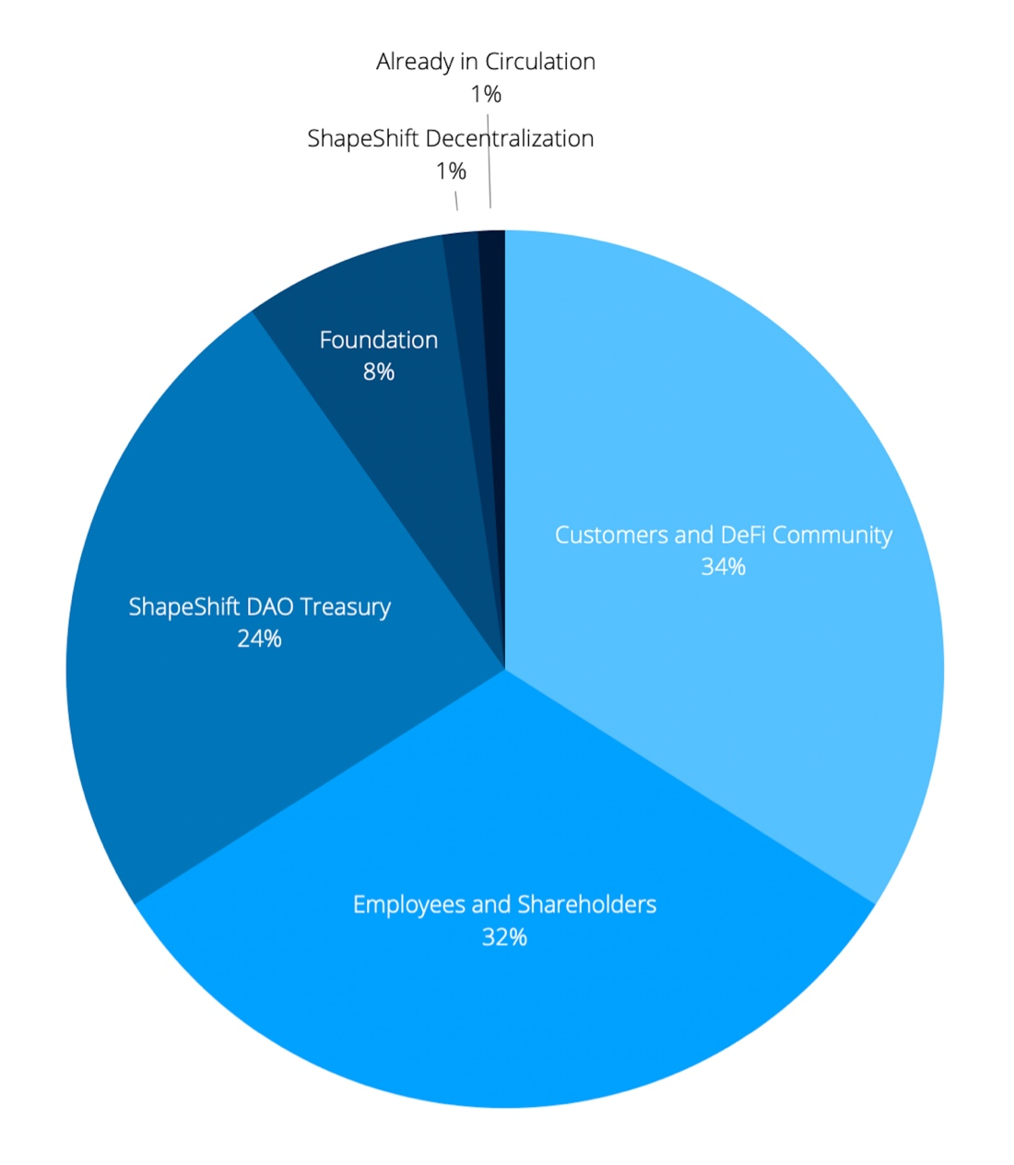

Распределение FOX

Поставка и циркуляция

Общее предложение: 1,000,001,337 (без инфляции)

340,000,000 (34%) предоставлено клиентам ShapeShift и сообществу DeFi посредством airdrop

320,000,000 (32%) предоставлено сотрудникам и акционерам

242,000,000 (24%) предоставлено ShapeShift DAO (казначейство управления)

75,000,000 (7.5%) предоставлено Фонду

13,000,000 (1.3%) оставлено ShapeShift в процессе децентрализации

~10,000,000 (1%) уже находятся в обращении с >21,000 держателей

Активное (разблокированное/неинвестированное) предложение на момент вброса, приблизительно 438M FOX, примерно на 75% находится в руках сообщества:

10M + 340M в руках сообщества

75M + 13M у ShapeShift

Все остальные пакеты имеют трехлетний срок наделения правами.

Официальный адрес токена FOX: 0xc770eefad204b5180df6a14ee197d99d808ee52d

Графики распределения и блокировки

Нет блокировки для получателей airdrop

Все сотрудники и акционеры имеют трехлетнее наделение правами через смарт-контракт Sablier, контракты наделяются правами по состоянию на 2 июня 2021 года (дата предоставления), и все контракты полностью наделяются правами по состоянию на 2 июня 2024 года.

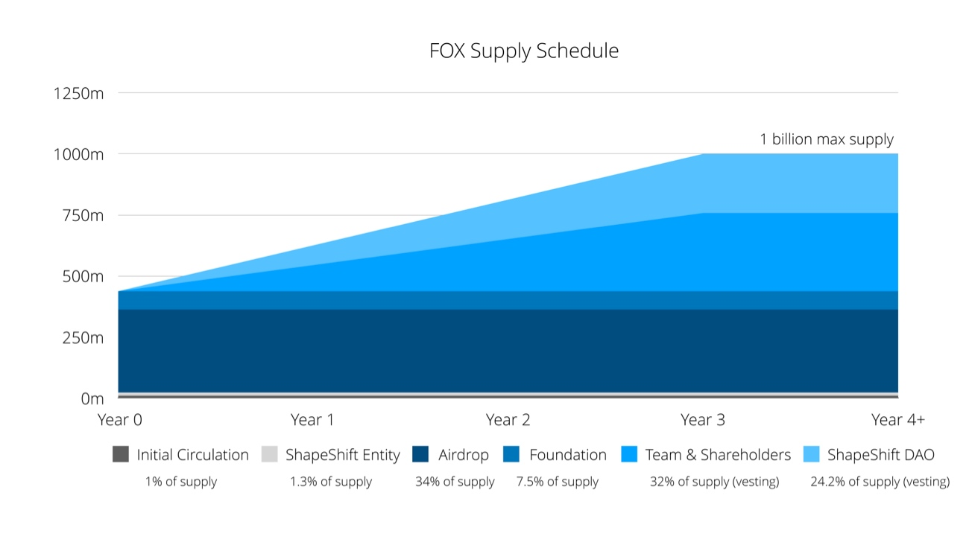

Казначейство управления ShapeShift DAO имеет трехлетний график наделения правами через смарт-контракт Sablier; этот контракт также полностью наделяется правами 2 июня 2024 года.

График

Важные ссылки

Депозит FOX/ETH на Uniswap для получения FOX: https://fox.shapeshift.com/fox-farming.

FOX SnapShot: https://app.boardroom.info/shapeshift/proposals

FOX Forum: https://forum.shapeshift.com

FOX Discord: https://discord.com/invite/shapeshift

Предварительная дорожная карта

Дорожная карта ShapeShift в конечном итоге будет определяться держателями FOX. Чтобы начать работу, вот некоторые основные инициативы из текущей дорожной карты ShapeShift, многие из которых уже находятся в процессе реализации:

Поддержка кошельков

Внедрить поддержку дополнительных кошельков, включая, но не ограничиваясь MetaMask, Trust Wallet, WalletConnect и Gnosis Safe. Мы рассматриваем onboard.js для этого.

Открытый сорсинг

Открыть исходный код и инфраструктуру ShapeShift.

Замените или децентрализуйте функциональность, которая в настоящее время полагается на централизованную инфраструктуру, например, ShapeShift oAuth.

Все, что не может быть открыто в краткосрочной перспективе, будет управляться Фондом с намерением открыть исходный код и децентрализовать его по мере возможности в координации с сообществом.

Дополнительные блокчейны

Добавить поддержку растущего списка блокчейнов, с конечной целью дать возможность проектам легко добавлять свои собственные блокчейны.

DEXs

Добавить поддержку агрегаторов DEX на дополнительных EVM-совместимых цепочках.

Добавить возможность межцепочечного свопинга для новых активов по мере их появления на THORChain.

DeFi

Дать возможность пользователям предоставлять ликвидность на THORChain и получать доход на растущем количестве активов и блокчейнов, включая родные BTC.

Пользователи могут легко вносить депозиты в хранилища Yearn, а также вносить все доходы, полученные в рамках партнерского партнерства Yearn, в ShapeShift DAO.

Предоставление пользователям возможности просматривать и управлять позициями по растущему списку и разнообразию протоколов (заимствование, кредитование, получение доходности и т.д.). Сюда входят такие протоколы, как Aave, Compound, Alchemix и Liquidity.

Позволяет пользователям "входить" в позиции DeFi, что в противном случае потребовало бы нескольких транзакций.

Позволяют пользователям переводить активы между блокчейнами с помощью децентрализованных протоколов моста.

Уровень 2

Добавить поддержку растущего списка решений Ethereum Layer 2, с конечной целью позволить проектам легко добавлять поддержку своего собственного Layer 2.

Мы рассматривали возможность реализации поддержки сети Lightning от Bitcoin, но, к сожалению, пока не нашли жизнеспособного решения для поддержки Lightning, которое бы не требовало от пользователей запуска полноценных узлов. Однако, если сообщество сможет найти жизнеспособный путь, мы с радостью поддержим Lightning.

Сетевые эффекты

Как ShapeShift получает прибыль в децентрализованном мире с открытым исходным кодом? В то время как код с открытым исходным кодом может быть легко воспроизведен, сообщества, партнерства, репутация и сетевые эффекты, которые они порождают, не могут быть воспроизведены.

Стимулы FOX могут запустить, ускорить и укрепить эти сетевые эффекты, одновременно выполняя необходимую, постоянную задачу по широкому, справедливому распространению FOX среди членов сообщества ShapeShift.

Партнерство с открытым исходным кодом

Для протоколов, блокчейнов и любых проектов, готовых делиться процентом от своих доходов.

Блокчейн

Блокчейн-проекты смогут добавить поддержку своих собственных цепочек и токенов, с возможностью спонсорского вознаграждения за любую или всю работу.

Протоколы

Протоколы или другие крипто-сервисы (например, фиатные рампы), которым нужен интерфейс, web3/blockchain-провайдер и/или кошелек, больше не нуждаются в самостоятельном создании; напротив, они могут интегрироваться непосредственно с ShapeShift при запуске и получить ценную поддержку растущей пользовательской базы, не беспокоясь о дополнительных сборах или рисках и зависимостях, присущих технологии с закрытым исходным кодом.

Любой проект, который готов разделить процент от дохода, генерируемого пользователями ShapeShift, имеет право на бонусные FOX стимулы, как это определено управлением